Analisis Perbandingan Pola Aliran Pada Bangunan Pelimpah Ogee Dan Stepped Dengan Model Fisik 2D

Robby Firza Aditya1)
Endro Prasetyo Wahono2)
Subuh Tugiono3)

Abstract
A spillway building is usually a structure followed by a steep channel. Flow velocity is very dependent on the slope of the bottom channel which causes super critical flow. Besides being fast, the flow in a steep channel also has a considerable energy, so it must be able to be suppressed. The energy reduction in this study was attempted with a stepped spillway. Step weir is a modification of the standard profile for Ogee type weir. This is the background of the author in taking the title of the thesis about Comparative Analysis of Flow Patterns in Ogee and Stepped Overflow Buildings with 2-D Physical Models. The results of this study indicate that the results of the energy line height at the H3 (downstream overflow) point at the upstream height of 3 cm for Ogee are 2.68 cm, and for stepped it is 2.31 cm. There was a decrease in energy by 13.80%. This shows that the stepped spillway can absorb energy better than the Ogee type. The results of observing the flow pattern on the stepped spillway for each increase in the flow rate that overflow in the spillway can be concluded that the flow pattern that occurs is a transition flow to a skimming flow.

Keywords: Energy Attenuation, Flow Pattern, Spillway, Stepped Spillway

Abstrak

Bangunan spillway biasanya merupakan bangunan yang diikuti dengan saluran curam. Kecepatan aliran sangat tergantung pada kemiringan dasar saluran yang menyebabkan terjadinya aliran super kritis. Aliran di saluran curam selain cepat juga memiliki energi yang cukup besar, sehingga harus dapat diredam. Pengurangan energi pada penelitian ini dicoba dengan pelimpah bertangga (stepped spillway). Bendung bertangga merupakan modifikasi dari profil standar untuk bendung tipe ogee. Hal tersebut melatarbelakangi penulis dalam mengambil judul skripsi tentang Analisis Perbandingan Pola Aliran Pada Bangunan Pelimpah Ogee dan Stepped Dengan Model Fisik 2-D. Hasil dari penelitian ini menunjukkan bahwa didapatkan hasil tinggi garis energi dititik ukur H3 (hilir pelimpah) pada kondisi ketinggian di hulu 3 cm untuk Ogee yaitu sebesar 2.68 cm, dan untuk stepped sebesar 2.31 cm. Terjadi penurunan energi sebesar 13.80 %. Hal ini menunjukan bahwa stepped spillway mampu meredam energi lebih baik dibandingkan dengan tipe ogee. Hasil pengamatan pola aliran pada stepped spillway setiap peningkatan debit aliran yang melimpas pada pelimpah dapat disimpulkan bahwa, pola aliran yang terjadi merupakan aliran transisi hingga menjadi aliran skimming.
Kata Kunci : Peredam Energi, Pola Aliran, Pelimpah, Stepped Spillway

PENDAHULUAN
Spillway atau disebut dengan bangunan pelimpah merupakan bangunan air beserta instalasinya yang memilki fungsi untuk mengalirkan debit banjir yang masuk ke dalam waduk agar tidak membahayakan keamanaan bendungan terhadap overtopping dan gerusan di hilir. Harus diperhatikan juga pada bagian badan pelimpah memiliki bentuk desain yang dapat meningkatkan stabilitas struktur atau kemampuan dalam menghilangkan energi kinetik aliran (peredaman energi).

Peredaman energi pada saluran di pelimpah bendung berguna untuk mencegah erosi yang dapat terjadi pada hilir bendung. Kikisan dan gerusan adalah proses gesekan pada permukaan dasar saluran atau sungai yang menyebabkan lapisan itu terkelupas sedikit demi sedikit. Makin tinggi kecepatan aliran, makin besar kikisan atau gerusan yang terjadi. Lama kelamaan pengelupasan dasar bangunan hidraulik akan membentuk lubang kecil yang selanjutnya menjadi lubang besar yang membahayakan struktur hidraulik (Krisnayanti, 2017).
Kemampuan aliran dalam mengikis dasar saluran, maka salah satu cara adalah memperkecil kecepatan aliran. Kecepatan aliran dikurangi dengan memperkecil energi limpasan yang lewat di atas saluran. Maka disini penulis mimilih untuk menggunakan tipe pelimpah dengan bentuk mercu Ogee dan memodifikasi pada bagian badan pelimpah dengan bentuk tangga-tangga yang dibangun pada permukaan hilir pelimpah bisa mengurangi energi limpasan yang terjadi di hilir pelimpah. Penelitian ini dilakukan untuk menganalisis perilaku hidraulik pelimpah bertangga pada kondisi aliran tenggelam, parameter terpenting yang bisa diamati adalah apakah dengan adanya anak tangga akan berpengaruh terhadap kehilangan energi dan pola aliran saat aliran melewati bangunan pelimpah.
Oleh sebab itu penulis ingin mengambil judul skripsi tentang Analisis Perbandingan Pola Aliran Pada Bangunan Pelimpah Ogee dan Stepped dengan Model Fisik 2-D.

- TINJAUAN PUSTAKA
  - Bangunan Pelimpah
Bangunan pelimpah (spillway) adalah bangunan beserta instalasinya untuk mengalirkan air banjir yang masuk kedalam waduk agar tidak membahayakan keamanan bendungan. Spillway membantu mencegah banjir sehingga ketinggian air tidak melebihi batas yang ditetapkan yang bisa menghancurkan sebuah bendungan (Sosrodarsono, 1989).

2.2. Model Fisik Hidrolika
Model fisik hidraulik atau disebut sebagai model skala adalah peniruan dari bangunan prototipe menjadi suatu model miniatur skala tertentu, dengan memperhatikan aspek kesebangunan dan hubungan antar skala parameter yang harus dipenuhi (De Vries, M, 1982).

Model fisik yang digunakan merupakan model fisik yang dibuat berdasarkan skala model sama untuk skala vertikal dan horisontal (undistorted model) dengan perbandingan 1 : 40. Model ini dibuat berdasarkan prototipe desain asli bertpe Ogee yang ada pada Bendungan Margatiga di Lampung Timur.

2.3. Aliran pada Saluran Terbuka
Saluran terbuka merupakan saluran yang dimana air mengalir dengan muka air bebas. Analisis aliran melalui saluran terbuka akan lebih sulit daripada aliran melalui pipa (saluran tertutup). Pada saluran terbuka, variabel aliran sangat tidak teratur baik terhadap ruang maupun waktu. Oleh sebab itu, analisis aliran melalui saluran terbuka akan lebih empiris dibanding dengan aliran melalui pipa (Triatmodjo, 1993).

Aliran yang melalui saluran terbuka dibedakan menjadi 3 jenis, yaitu aliran sub kritis (mengalir), super kritis (meluncur) dan aliran kritis. Aliran disebut sub kritis apabila suatu gangguan yang terjadi di suatu titik pada aliran dapat menjalar ke arah hulu. Aliran sub kritis dipengaruhi oleh kondisi hilir, dengan kata lain keadaan di hilir akan mempengaruhi aliran di sebelah hulu. Apabila kecepatan aliran cukup besar sehingga gangguan yang terjadi tidak menjalar ke hulu maka aliran adalah super kritis (Triatmodjo, 1993).

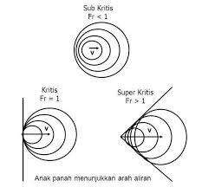

Gambar 1. Aliran Kritis, Subkritis, dan Superkritis
Sumber : Triatmodjo. (1993)

2.4. Debit Aliran
Debit aliran merupakan fungsi dari kecepatan dan luas penampang basah, dapat dinyatakan dengan volume per satuan waktu atau jumlah zat cair yang mengalir melalui tampang lintang aliran tiap satu satuan waktu, dihitung dengan persamaan 1.

(1)

2.5. Pelimpah Bertangga (Stepped Spillway)
Stepped spillway telah digunakan selama lebih dari 3.000 tahun dan saat ini semakin populer karena pelimpah dengan model ini terbukti dapat mengurangi energi dan proses pembangunannya cepat. Stepped spillways banyak digunakan pada daerah yang mempunyai kemiringan saluran curam.

Desain hidrolik stepped spillway mengikuti urutan perencanaan konvensional bendung mulai dari analisis banjir, desain lebar bendung, perhitungan stabilitas. Selain itu, untuk stepped spillways diperlukan pemilihan dimensi tinggi dan lebar tangga. Desain dinding samping harus memperhitungkan terjadinya gelembung campuran air dan udara.
Stepped spillway mempunyai keuntungan antara lain:
1. Dapat mengurangi energi pada hilir bending.
2. Dapat digunakan pada daerah yang mempunyai kemiringan curam.

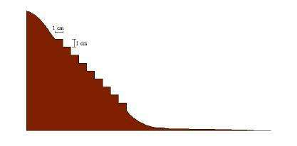
Gambar 1. Dimensi Anak Tangga Stepped Spillway 1 : 1 cm

2.6. Pola Aliran pada Pelimpah Bertangga (Stepped Spillway)
Chanson (1994) menyatakan bahwa pada aliran pelimpah bertangga dibagi menjadi dua jenis aliran yaitu aliran nappe dan aliran skimming. Peredaman energi aliran nappe terjadi dikarena pemisahan luapan aliran dalam udara yang jatuh dari anak tangga yang posisinya lebih tinggi ke anak tangga di bawahnya dengan debit aliran yang relatif kecil dan kemiringan punggung yang relatif datar. Sedangkan peredaman energi aliran skimming terjadi karena geseran fluida. Karena adanya geseran, fluida berputar berulang-ulang yang terjebak diantara anak-anak tangga dengan aliran utama yang melimpas di punggung pelimpah bertangga.

Pada stepped spillway, saluran dilengkapi dengan serangkaian anak tangga dari hulu ke hilir saluran peluncur. Seperti jenis kecepatan tinggi lainnya pada teknik hidrolika, aliran pada saluran bertangga dicirikan oleh jumlah udara yang besar. Kondisi aliran pada stepped spillway diklasifikasikan menjadi aliran nappe, aliran transisi, dan aliran skimming (Baylar, dkk, 2007).

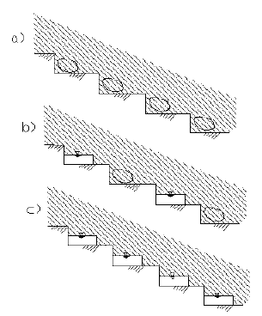

Gambar 3. Aliran air pada stepped spillway a) Aliran skimming, b) Transisi aliran. c) Aliran nappe

2.7. Peredaman Energi
Aliran air pada pelimpah konvensional menghasilkan aliran superkritis dengan energi tinggi dan daya gerus sangat kuat, sehingga dapat menyebabkan kerusakan alur sungai di bagian hilirnya. Dalam upaya menurunkan energi yang lepas dari pelimpah, dilakukan penelitian untuk mengetahui jenis pelimpah yang dapat menghasilkan energi kecil Perhitungan energi dihitung dengan persamaan 2.

Energi di atas spillway biasanya diakibatkan oleh beberapa hal, antara lain pada hilir terdapat adanya lompatan hidrolik yang berfungsi untuk menghilangkan sejumlah besar aliran energi. Peredaman energi dihitung dengan persamaan 2. kecepatan tinggi yang terjadi pada saluran sehingga melimpah ke kolam olak, konstruksi dari spillway untuk membantu dalam mengurangi energi (Chanson, 1993). Persentase peredaman energi dihitung dengan persamaan 3.

(2)
(3)
(4)

3. METODE PENELITIAN
Metode yang digunakan pada penelitian ini adalah metode Langsung yang dilaksanakan di Laboratorium Hidro Fakultas Teknik Universitas Lampung dengan membuat model Pelimpah tipe Ogee dan Stepped yang terbuat dari kayu dengan skala laboratorium.

3.1. Model Pelimpah
Model pelimpah digunakan 2 tipe, yaitu Ogee dan Stepped. Model terbuat dari bahan kayu dan memiliki skala 1:40 dari prototype yang ada di Bendungan Matgatiga, Lampung Timur. Digunakan dimensi 1:1 cm pada anak tangga dari pelimpah stepped.

3.2. Pengujian pada Pelimpah
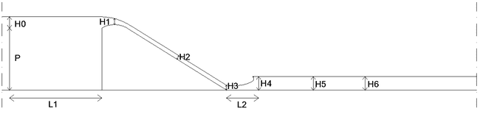
Gambar 4. Sketsa Penelitian Spillway Tipe Ogee

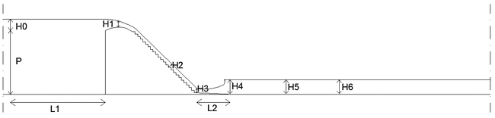
Gambar 5. Sketsa Penelitia Spillway Tipe Stepped
Data penelitian yang diambil dengan merekam dan mengamati pola aliran pada pelimpah lalu mengambil data kedalam air dititik ukur yang sudah ditentukan pada beberapa variasi ketinggian air di hulu pelimpah yaitu : 1 cm, 1,5 cm, 2 cm, 2,5 cm, 3 cm.
4. HASIL DAN PEMBAHASAN
4.1. Debit Terukur pada Setiap Tipe Pelimpah
Ketinggian air pada bagian hulu mercu spillway diatur dengan peningkatan ketinggian 0,5 cm. ketinggian air pada bagian atas crest dan waktu pengisian tabung ukur pada tiap ketinggian air diukur. Sehingga besaran debit tiap ketinggian air dapat diketahui. Perlakuan ini ditetapkan baik pada penggunaan ogee dan stepped spillway.

4.1.1. Debit Terukur (Q) pada Pelimpah Ogee
Berdasarkan hasil perhitungan, debit terukur (Q) pada ketebalan 2,00 cm adalah 362,3188 cm3/dt. Untuk selanjutnya besaran debit setiap ketebalan air yang melimpah pada ogee spillway ditampilkan pada Tabel 1.

Tabel 1. Hasil Perhitungan Debit Pelimpah Tipe Ogee
No. | H0 (cm) | H1 (cm) | Volume (cm3) | t (dt) | Q (cm3/dt)
1. | 1 | 0,9 | 1000 | 3,66 | 273,2240
2. | 1,5 | 1,2 | 1000 | 3,21 | 311,5265
3. | 2 | 1,4 | 1000 | 2,76 | 362,3188
4. | 2,5 | 1,8 | 1000 | 2,46 | 406,5040
5. | 3 | 2,1 | 1000 | 1,883 | 530,0828

4.1.2. Debit Terukur (Q) pada Pelimpah Stepped
Berdasarkan hasil perhitungan, debit terukur (Q) pada ketebalan 2,00 cm adalah 367.6470 cm3/dt. Untuk selanjutnya besaran debit setiap ketebalan air yang melimpah pada Stepped spillway ditampilkan pada Tabel 2.

Tabel 2. Hasil Perhitungan Debit Pelimpah Tipe Stepped
No. | H0 (cm) | H1 (cm) | Volume (cm3) | t (dt) | Q (cm3/dt)
1. | 1 | 0,8 | 1000 | 3,59 | 278,5515
2. | 1,5 | 1,1 | 1000 | 3,05 | 327,8688
3. | 2 | 1,5 | 1000 | 2,72 | 367,6470
4. | 2,5 | 2 | 1000 | 2,42 | 413,2231
5. | 3 | 2,6 | 1000 | 1,88 | 531,9150
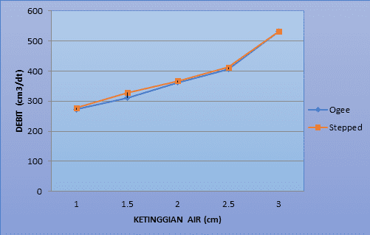
Gambar 6. Perbandingan ketinggian air di hulu dengan debit terukur pada Ogee dan Stepped Spillway

4.2. Kecepatan Aliran pada Setiap Tipe Pelimpah
4.2.1. Kecepatan (v) Aliran pada Pelimpah Ogee

Tabel 3. Hasil Perhitungan Kecepatan pada Ogee
No. | H0  (cm) | B  (cm) | A  (cm2) | QOgee  (cm3/dt) | v  (cm/dt)
1. | 1 | 10 | 10 | 273,2240 | 16,2602
2. | 1,5 | 10 | 15 | 311,5265 | 17,6994
3. | 2 | 10 | 20 | 362,3188 | 18,1159
4. | 2,5 | 10 | 25 | 406,5040 | 20,7684
5. | 3 | 10 | 30 | 530,9828 | 27,3224

4.2.2. Kecepatan (v) Aliran pada Pelimpah Stepped

Tabel 4. Hasil Perhitungan Kecepatan pada Stepped
No. | H0  (cm) | B  (cm) | A  (cm2) | QOgee  (cm3/dt) | v  (cm/dt)
1. | 1 | 10 | 10 | 278,5515 | 16,5289
2. | 1,5 | 10 | 15 | 327,8688 | 17,7305
3. | 2 | 10 | 20 | 367,6470 | 18,3824
4. | 2,5 | 10 | 25 | 413,2231 | 21,8579
5. | 3 | 10 | 30 | 531,9150 | 27,8552

Dari hasil perhitungan kecepatan pada Tabel 3 dan Tabel 4 dapat disimpulkan terjadi penurunan kecepatan pada setiap penambahan ketinggian pada hulu spillway, tetapi pada ketinggian di hulu 3 cm terjadi kenaikan kecepatan.
4.3. Garis Energi
Dilakukan perhitungan garis energi pada aliran disetiap tipe pelimpah, ogee maupun stepped. Didapatkan hasil garis energi sebagaimana ditampilkan pada Tabel

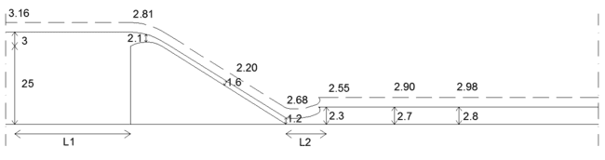
Gambar 7. Garis Energi yang Terjadi pada Spillway Tipe Ogee

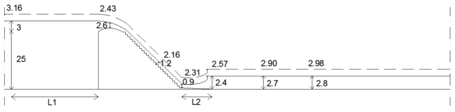
Gambar 8. Garis Energi yang Terjadi pada Spillway Tipe Stepped

Tabel 5. Hasil perhitungan debit, kecepatan, dan garis energi tipe Ogee dan Stepped spillway
No. | H0  (cm) | H3 Ogee  (cm) | H3 Stepped  (cm) | Q Ogee  (cm3/dt) | Q Stepped  (cm3/dt) | EOgee  (cm) | EStepped  (cm) | Pe  (cm) | Pr  (%)
1. | 1 | 0,6 | 0,4 | 273,2240 | 278,5515 | 2,27 | 1,66 | 0,61 | 26,87
2. | 1,5 | 0,7 | 0,55 | 311,5265 | 327,8688 | 2,26 | 1,71 | 0,55 | 24,33
3. | 2 | 0,9 | 0,7 | 362,3188 | 367,6470 | 2,11 | 1,77 | 0,34 | 16,11
4. | 2,5 | 1 | 0,8 | 406,504 | 413,2231 | 2,16 | 1,89 | 0,27 | 12,5
5. | 3 | 1,2 | 0,9 | 530,9828 | 531,9150 | 2,68 | 2,31 | 0,37 | 13,8

kita dapat melihat dan menyimpulkan, hasil tinggi garis energi di titik ukur H3 (hilir pelimpah) pada ketinggian di hulu 3 (tiga) cm untuk Ogee yaitu sebesar 2,68 cm, dan untuk stepped sebesar 2,31 cm. Terjadi penurunan energi sebesar 13,80 %. Hal ini menunjukan bahwa stepped spillway mampu meredam energi lebih baik dibandingkan dengan tipe Ogee.

4.4. Pola Aliran yang Melewati Stepped Spillway
Kondisi aliran pada stepped spillway diklasifikasikan menjadi aliran nappe, aliran transisi, dan aliran skimming. Maka, dilakukan analisis bentuk pola aliran disetiap penambahan ketinggian di hulu spillway dengan video yang sudah direkam saat pengambilan data di laboratorium. Hasil pengamatan dapat dilihat pada Tabel 6.

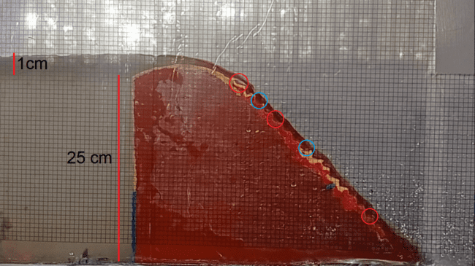
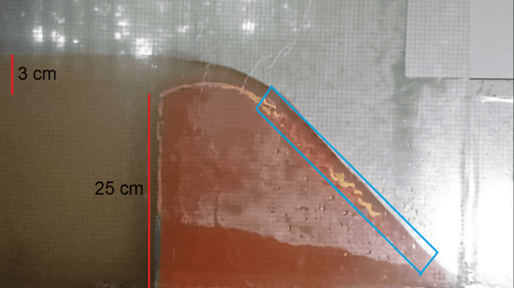

Gambar 9. Pola aliran pada stepped pada ketinggian di hulu 1 cm dan 3 cm

Tabel 6. Hasil pengamatan pola aliran pada stepped setiap peningkatan debit aliran
No | H0  (cm) | Qstepped  (cm3/dt) | ∑ Rongga Udara pada anak tangga (n) | ∑ Total anak tangga | Ket. Pola Aliran
1. | 1 | 278,5515 | 10 | 23 | Transisi
2. | 1,5 | 327,8688 | 7 | 23 | Transisi
3. | 2 | 367,6470 | 2 | 23 | Transisi
4. | 2,5 | 413,2231 | 2 | 23 | Transisi
5. | 3 | 531,9150 | 0 | 23 | Skimming

Dari pengamatan yang telah dilakukan diperoleh kesimpulan bahwa hasil pengamatan pada pola aliran pada stepped spillway setiap peningkatan debit aliran yang melimpas pada pelimpah dapat disimpulkan bahwa, pola aliran yang terjadi merupakan aliran transisi hingga menjadi aliran skimming. Aliran transisi terjadi dikarnakan adanya lompatan air pada beberapa anak tangga sehingga membuat rongga udara, dan pada bagian anak tangga selanjutnya aliran mulai merendam keseluruhan tangga, dan udara yang terletak pada bagian tangga mulai ikut terbawa aliran. Aliran skimming, terjadi dikarnakan debit yang besar mengakibatkan terendamnya seluruh bagian anak tangga sehingga udara ikut terbawa oleh aliran.

5. KESIMPULAN
Berdasarkan hasil analisis dan pengamatan yang dilakukan dalam penelitian ini dapat di ambil kesimpulan sebagai berikut :
1. Pada penelitian ini didapatkan hasil tinggi garis energi di titik ukur H3 (hilir pelimpah) pada ketinggian di hulu 3 (tiga) cm untuk ogee yaitu sebesar 2,68 cm, dan untuk stepped sebesar 2,31 cm. Terjadi penurunan energi sebesar 13,80 %. Hal ini menunjukan bahwa stepped spillway mampu meredam energi lebih baik dibandingkan dengan tipe ogee.

2. Hasil pengamatan pola aliran pada stepped spillway setiap peningkatan debit aliran yang melimpas pada pelimpah dapat disimpulkan bahwa, pola aliran yang terjadi merupakan aliran transisi hingga menjadi aliran skimming.
DAFTAR PUSTAKA

Baylar, A., Bagatur, T., & Emiroglu, M. 2007. Prediction of oxygen content of nappe, transition, and skimming flow regime is stepped channel chutes. Journal of Environmental Engineering and Science, 6(2), 201-208.
Chanson, H. 2001. Experimental Investigation of Air Entrainment in Transition and Skimming Flows Down a Stepped Chute (Research Report No. CE 158). The University of Queensland. Australia.
De Vries, M. 1982. Scale Models in Hydraulic Engineering. IHE Delft
Krisnayanti, D, S. 2017. Prediction of Dissolved Oxygen on Stepped Spillway with Different Configuration. Kupang : Universitas Nusa Cendana.
Sosrodarsono, 1984. Bendungan Type Urugan. Penerbit Pradnya Paramita. Jakarta
Triatmodjo, Bambang. 1993. Hidrolika II. Beta Offset, Yogyakarta.

1) Mahasiswa pada Program Studi S1 Teknik Sipil, Jurusan Teknik Sipil, Fakultas Teknik, Universitas Lampung. Surel: firzarobby67@gmail.com
2) Staf pengajar pada Jurusan Teknik Sipil Fakultas Teknik Universitas Lampung. Jalan. Prof. Sumantri Brojonegoro 1. Gedong Meneng Bandar lampung. 35145.
3) Staf pengajar pada Jurusan Teknik Sipil, Fakultas Teknik Universitas Lampung. Jalan Prof. Sumantri Brojonegoro 1. Gedong Meneng Bandar Lampung. 35145.

